NATIONALE SCHEIKUNDEOLYMPIADE 2021

OPGAVEN VOORRONDE 1

af te nemen in de periode van
11 januari tot en met 12 februari 2021

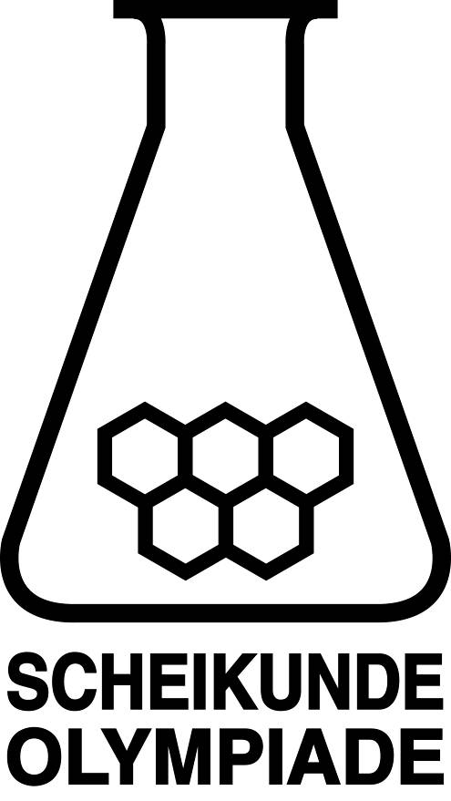

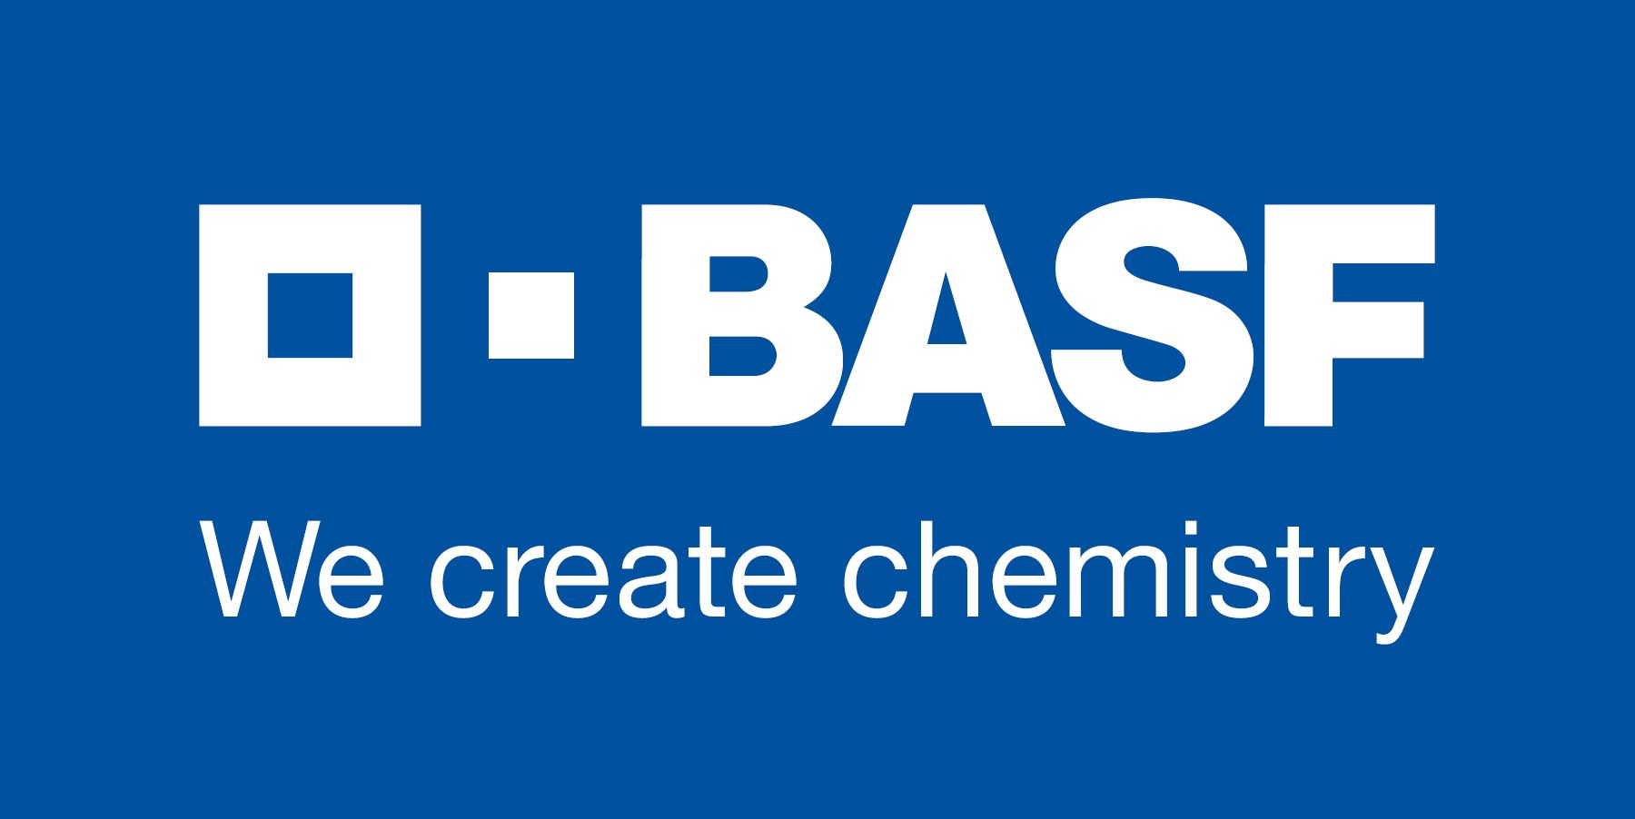

- Deze voorronde bestaat uit 20 meerkeuzevragen verdeeld over 8 onderwerpen en 3 opgaven met in totaal 12 open vragen alsmede een antwoordblad voor de meerkeuzevragen.
- Gebruik voor de beantwoording van de meerkeuzevragen het antwoordblad.
- Gebruik voor de beantwoording van elke opgave met open vragen een apart antwoordvel, voorzien van naam.
- De maximumscore voor dit werk bedraagt 70 punten.
- De voorronde duurt 2 klokuren.
- Benodigde hulpmiddelen: (grafisch) rekenapparaat en BINAS 6e druk of ScienceData 1e druk.
- Bij elke vraag is het aantal punten vermeld dat een juist antwoord op die vraag oplevert.

Deze toets is tot stand gekomen dankzij de medewerking van de volgende personen:
Olav Altenburg
Alex Blokhuis
Johan Broens
Martin Groeneveld
Peter de Groot
Mees Hendriks
Jacob van Hengst
Marijn Jonker
Emiel de Kleijn
Jasper Landman
Bob Lefeber
Marte van der Linden
Piet Mellema
Han Mertens
Geert Schulpen
Paula Teeuwen
Eveline Wijbenga
Benjamin Zadeh
Emmy Zeetsen

De eindredactie was in handen van:
Kees Beers en Dick Hennink

Meerkeuzevragen (totaal 40 punten)
Schrijf bij elke vraag je antwoord (letter) op het antwoordblad. Dit antwoordblad vind je aan het eind van dit opgavenboekje.
Normering: 2 punten per juist antwoord.
 |  | Koolstofchemie en biochemie
1 |  | Welke van onderstaande formules kan horen bij een molecuul waarin een drievoudige binding voorkomt?
 | A | C₅H₁₀
 | B | C₅H₁₂
 | C | C₆H₁₀
 | D | C₆H₁₂
2 |  | Uit welke stof kan door een condensatiereactie onderstaande verbinding ontstaan?  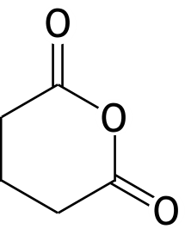
 | A | 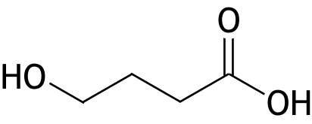  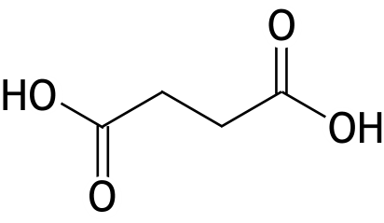
 | B
 | C | 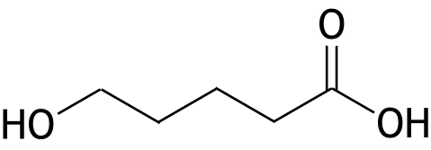  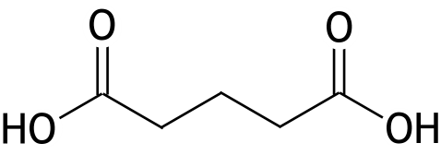
 | D

3 |  | Welke van onderstaande structuren stelt/stellen een stukje voor uit het midden van een molecuul van een copolymeer van etheen en propeen, met van elk monomeer twee eenheden?  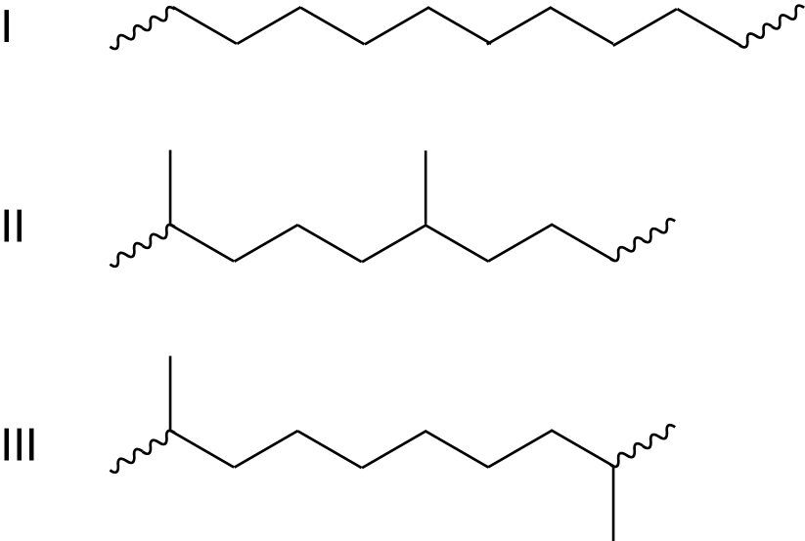
 | A | geen van drieën
 | B | alleen I
 | C | alleen II
 | D | alleen III
 | E | alleen I en II
 | F | alleen I en III
 | G | alleen II en III
 | H | alle drie
4 |  | Oxaan heeft onderstaande structuurformule:  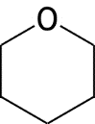  Hoeveel isomere monochloorsubstitutieproducten van oxaan zijn er in totaal? En hoeveel daarvan zijn stereo-isomeren?
 |  | totaal aantal isomeren | aantal stereo-isomeren
 | A | drie | geen
 | B | vier | twee (één paar)
 | C | vijf | geen
 | D | vijf | vier (twee paar)
 | E | zes | twee (één paar)
 | F | zes | zes (drie paar)
 | G | negen | acht (vier paar)
 | H | tien | tien (vijf paar)

 |  |  | Thermochemie
5 |  |  | Hoe groot is de reactiewarmte voor de hydrogenering van benzeen tot cyclohexaan bij T = 298 K en p = p_{o}?  Gegeven: de vormingswarmte van cyclohexaan is —1,66·10⁵ J mol^{—1} bij T = 298 K en p = p_{o}.
 | A |  | —10,93·10⁵ J mol^{—1}
 | B |  | —2,15·10⁵ J mol^{—1}
 | C |  | —1,17·10⁵ J mol^{—1}
 | D |  | + 1,17·10⁵ J mol^{—1}
 | E |  | + 2,15·10⁵ J mol^{—1}
 | F |  | + 10,93·10⁵ J mol^{—1}
 |  |  | Reactiesnelheid en evenwicht
6 |  |  | In een reactiesnelheidsonderzoek naar de volgende reactie  2 ICl(g) + H₂(g) → I₂(g) + 2 HCl(g)  heeft men drie proefjes uitgevoerd en daarbij de volgende gegevens verkregen:
proefje | beginconcentratie ICl | beginconcentratie H₂ | reactiesnelheid
1 | 1,5·10^{—3} mol L^{—1} | 1,5·10^{—3} mol L^{—1} | 3,7·10^{—7} mol L^{—1} s^{—1}
2 | 2,3·10^{—3} mol L^{—1} | 1,5·10^{—3} mol L^{—1} | 5,7·10^{—7} mol L^{—1} s^{—1}
3 | 2,3·10^{—3} mol L^{—1} | 3,7·10^{—3} mol L^{—1} | 14,0·10^{—7} mol L^{—1} s^{—1}

De formule voor de reactiesnelheid kan worden weergegeven als s = k[ICl]^{x}[H₂]^{y}.
Hoe groot zijn x en y en wat is de eenheid van de reactiesnelheidsconstante k?
 |  |  | x |  | y |  |  | dimensie van k
 | A |  | 1 |  | 1 |  |  | L mol^{—1} s^{—1}
 | B |  | 1 |  | 1 |  |  | s mol^{—1} L^{—1}
 | C |  | 2 |  | 1 |  |  | L² mol^{—2} s^{—1}
 | D |  | 2 |  | 1 |  |  | s mol² L^{—2}
7 |  |  |  | In een ruimte met een vast volume van 1,0 dm³ heeft zich bij een bepaalde temperatuur het volgende evenwicht ingesteld:  N₂ (g) + O₂ (g) 2 NO (g) met  Na welke verandering stelt zich een nieuw evenwicht in met een grotere waarde van K?  I toevoegen van extra zuurstof bij constante temperatuur  II afkoelen
 | A |  |  | in geen van beide gevallen
 | B |  |  | alleen in geval I
 | C |  |  | alleen in geval II
 | D |  |  | in beide gevallen
 |  |  |  | Structuren en formules
8 |  |  |  | Tussen de zuurstofatomen in een ozonmolecuul (O₃) komen een dubbele binding en een enkelvoudige binding voor.  Wat kun je zeggen over een molecuul ozon?
 |  | A |  | het molecuul is lineair en heeft geen dipool
 |  | B |  | het molecuul is lineair en heeft een dipool
 |  | C |  | het molecuul is niet lineair en heeft geen dipool
 |  | D |  | het molecuul is niet lineair en heeft een dipool
9 |  |  |  | 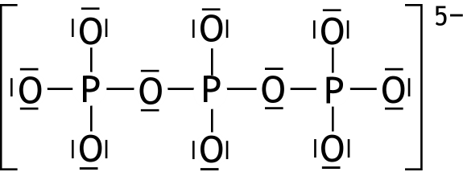  Natriumtripolyfosfaat, Na₅P₃O₁₀, werd vaak in wasmiddelen als onthardingsmiddel gebruikt. De structuurformule van het tripolyfosfaation kan als volgt worden weergegeven:  Het tripolyfosfaation is één van de termen van een homologe reeks: de polyfosfaationen. In een polyfosfaation is elk fosforatoom omgeven door vier zuurstofatomen. Er komen geen bindingen tussen zuurstofatomen onderling voor.  De algemene formule van een polyfosfaation kan worden weergegeven met P_{n}O_{x}^{y—}.  Wat is het verband tussen x en n en tussen y en n?
 |  |  |  | x = |  | y =
 |  | A |  | 3n + 1 |  | n + 2
 |  | B |  | 4n — 2 |  | n + 2
 |  | C |  | 3n + 1 |  | 2n — 1
 |  | D |  | 4n — 2 |  | 2n — 1
10 |  |  | Hoeveel bindende elektronenparen en hoeveel niet-bindende elektronenparen komen voor in een molecuul zuurstofdifluoride, OF₂?
 |  |  | aantal bindende elektronenparen: |  |  |  | aantal niet-bindende elektronenparen:
 |  | A | 2 |  |  |  | 6
 |  | B | 2 |  |  |  | 8
 |  | C | 3 |  |  |  | 6
 |  | D | 3 |  |  |  | 8
 |  | E | 4 |  |  |  | 6
 |  | F | 4 |  |  |  | 8
11 |  |  | Hoeveel mesomere structuren (grensstructuren), waarin alle atomen voldoen aan de oktetregel, zijn er te tekenen van het oxalaation, C₂O₄^{2—}?
 |  | A | 2
 |  | B | 3
 |  | C | 4
 |  | D | 5
 |  | E | 6

 |  | pH / zuur-base
12 |  | Wat is de molariteit van een zwavelzuuroplossing waarvan de pH = — 0,25?
 | A | 0,28 M
 | B | 0,56 M
 | C | 0,89 M
 | D | 1,8 M
13 |  | Een leerling heeft de beschikking over een NaH₂PO₄ oplossing. Hij wil daar een andere oplossing aan toevoegen, zodat hij een bufferoplossing heeft met pH = 7,5.  Met welke oplossing kan hij dat doen?  I een Na₂HPO₄ oplossing  II natronloog  III zoutzuur
 | A | alleen met oplossing I
 | B | alleen met oplossing II
 | C | alleen met oplossing III
 | D | met oplossing I en met oplossing II
 | E | met oplossing I en met oplossing III
 | F | met oplossing II en met oplossing III
 | G | met oplossing I, met oplossing II en met oplossing III
 |  |  | Redox en elektrochemie
14 |  |  | Gegeven het redoxkoppel NO₃⁻ → N₂.  Hoeveel elektronen (e⁻) komen voor in de vergelijking van de halfreactie van dit redoxkoppel en aan welke kant van de pijl staan ze?
 | A |  | 2 e⁻ links van de pijl
 | B |  | 2 e⁻ rechts van de pijl
 | C |  | 5 e⁻ links van de pijl
 | D |  | 5 e⁻ rechts van de pijl
 | E |  | 6 e⁻ links van de pijl
 | F |  | 6 e⁻ rechts van de pijl
 | G |  | 10 e⁻ links van de pijl
 | H |  | 10 e⁻ rechts van de pijl
 | I |  | 12 e⁻ links van de pijl
 | J |  | 12 e⁻ rechts van de pijl

15 |  |  |  | Men elektrolyseert de volgende gesmolten zouten: aluminiumoxide, lithiumchloride en magnesiumchloride. Men gebruikt in alle drie gevallen dezelfde constante stroomsterkte.  In welk geval is het eerste 1,0 g metaal ontstaan?
 |  | A |  | aluminiumoxide
 |  | B |  | lithiumchloride
 |  | C |  | magnesiumchloride
 |  | D |  | het duurt in alle drie gevallen even lang
 |  |  | Analyse
16 |  |  | Een monster bevat als hoofdbestanddelen natriumchloride en kaliumjodide. De massa van de overige bestanddelen is te verwaarlozen. Van dit monster wordt 442 mg opgelost in water. Aan de oplossing wordt een overmaat zilvernitraatoplossing toegevoegd. Het verkregen neerslag wordt afgefiltreerd, gedroogd en gewogen. De massa van het neerslag was 952 mg.  Hoe groot was het massapercentage kaliumjodide in het onderzochte monster?
 |  | A | 10,1%
 |  | B | 28,8%
 |  | C | 71,2%
 |  | D | 89,9%
17 |  |  | In een voorschrift voor de bepaling van het gehalte aan sulfiet in een monster staat het volgende:  Weeg ongeveer 5 gram van het monster nauwkeurig af en los het in water op. Voeg zoveel water toe dat het volume van de oplossing 100 mL is (oplossing A). Breng 10 mL van oplossing A in een erlenmeyer en voeg daaraan 25 mL toe van een oplossing van kaliumpermanganaat (overmaat) met bekende molariteit en 10 mL verdund zwavelzuur. Titreer de overmaat permanganaat terug met een oplossing van ijzer(II)sulfaat van bekende molariteit.  Voor het afmeten van welke oplossing moet je een pipet gebruiken?
 | A |  | alleen de 10 mL oplossing A
 | B |  | alleen de 25 mL kaliumpermanganaatoplossing
 | C |  | alleen de 10 mL verdund zwavelzuur
 | D |  | de 10 mL oplossing A en de 25 mL kaliumpermanganaatoplossing
 | E |  | de 10 mL oplossing A en de 10 mL verdund zwavelzuur
 | F |  | de 25 mL kaliumpermanganaatoplossing en de 10 mL verdund zwavelzuur
 | G |  | de 10 mL oplossing A, de 25 mL kaliumpermanganaatoplossing en de 10 mL verdund zwavelzuur

 |  | Rekenen en Groene chemie
18 |  | Een belangrijke reactie die plaatsvindt bij de productie van kobalt (Co) uit kobalterts is de volgende:  Co₃O₄ + 2 C → 3 Co + 2 CO₂  Wat is de atoomeconomie van de vorming van kobalt via deze reactie?
 | A | 17%
 | B | 22%
 | C | 33%
 | D | 67%
19 |  | In de industrie wordt veel waterstof bereid met behulp van propaan. Hierbij treden twee reacties op:  Reactie 1: De reactie van propaan met water tot koolstofmonoöxide en waterstof.  Reactie 2: De reactie van het gevormde koolstofmonoöxide met water tot koolstofdioxide en waterstof.  Hoeveel mol waterstof ontstaat bij deze bereiding per 1,0 mol koolstofdioxide? Ga ervan uit dat beide reacties volledig verlopen.
 | A | 1,0 mol
 | B | 2,0 mol
 | C | 2,3 mol
 | D | 3,3 mol
 | E | 4,0 mol
 | F | 5,0 mol
 | G | 8,0 mol
20 |  | Bij 25 °C en p = p₀ neemt 45,7 mg van een bepaald gas een volume in van 40 cm³.  Welk gas is dit?
 | A | CO
 | B | CO₂
 | C | H₂
 | D | Ne
 | E | NH₃
 | F | SO₂

Open opgaven (totaal 30 punten)
- Lithium (8 punten)
De vraag naar lithium neemt sterk toe. Het wordt steeds meer verwerkt in batterijen en in accu’s van elektrische auto’s.
Lithium wordt onder andere gewonnen uit lithiumhoudende ertslagen. Het belangrijkste lithiumerts is spodumeen, LiAlSi₂O₆. Volgens de formule LiAlSi₂O₆ zou het massapercentage lithium in spodumeen 3,7% bedragen. Meestal bevat spodumeen een lager massapercentage lithium doordat in het rooster van spodumeen een deel van de lithiumionen is ‘vervangen’ door natriumionen. Het werkelijke massapercentage lithium in spodumeen bedraagt gemiddeld 3,2%.
- Bereken hoeveel procent van de lithiumionen is ‘vervangen’ door natriumionen in spodumeen dat 3,2 massa% lithium bevat. 4
Om lithium uit spodumeen te bereiden, wordt uit het spodumeen via een aantal omzettingen lithiumcarbonaat gevormd. Daarna wordt aan het lithiumcarbonaat overmaat zoutzuur toegevoegd. De ontstane oplossing wordt ingedampt, waarna het vaste lithiumchloride wordt gesmolten en bij 400 °C geëlektrolyseerd. Bij deze elektrolyse gebruikt men een grafietelektrode en een ijzerelektrode.
- Geef de vergelijking van de reactie van lithiumcarbonaat met zoutzuur. 2
- Wordt bij de elektrolyse van het gesmolten lithiumchloride de ijzerelektrode als positieve of als negatieve elektrode gebruikt? Geef een verklaring voor je antwoord. 2

- Alcoholtest (7 punten)
Een meetinstrument dat in Nederland wordt gebruikt om het alcoholgehalte in uitgeademde lucht te meten, is de Alcotest 7110. In dit instrument bevindt zich een elektrochemische cel. Bij zo’n meting van het ademalcoholgehalte wordt 1,0 cm³ uitgeademde lucht in de elektrochemische cel gepompt.
Hieronder is de elektrochemische cel schematisch afgebeeld.
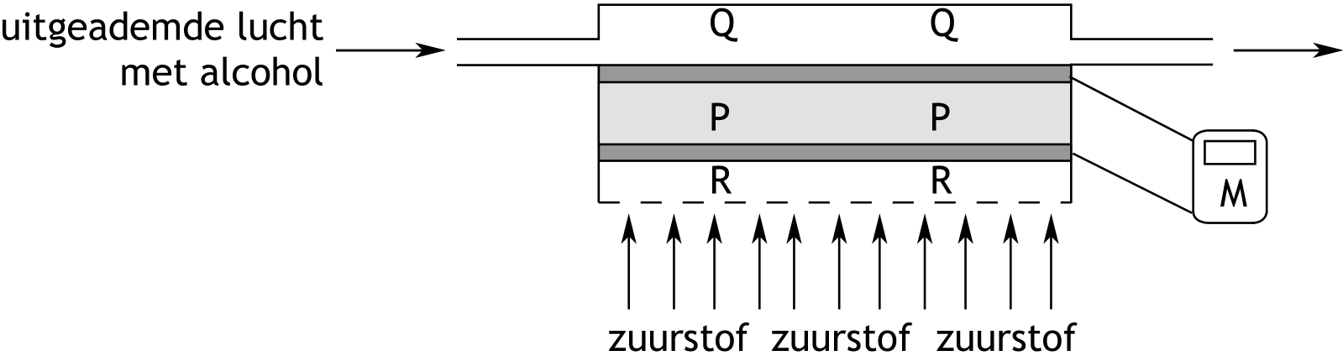

De poreuze plaat P bevat een aangezuurde oplossing van een elektrolyt. Aan beide kanten van de poreuze plaat is fijn verdeeld platinapoeder aangebracht. Dit poeder zorgt voor elektrische geleiding, het werkt als katalysator en het laat H⁺ ionen door. De uitgeademde lucht wordt aan een kant langs de poreuze plaat geleid (Q in de figuur). De aanwezige alcohol wordt hier volledig omgezet volgens onderstaande halfreactie:
C₂H₅OH + 3 H₂O → 2 CO₂ + 12 H⁺ + 12 e⁻
Aan de andere kant van de poreuze plaat (R in de figuur) reageert zuurstof.
De oppervlakken Q en R zijn geleidend met elkaar verbonden zodat er een elektrische stroom loopt tijdens de alcoholbepaling. Deze stroom wordt in meetkastje M gemeten.
- Geef de vergelijking van de andere halfreactie en leid de vergelijking van de totale reactie af. 2
- Leg uit of de elektronen via het meetkastje M van Q naar R stromen of van R naar Q. 2

Gedurende de korte tijd dat er tijdens de alcoholbepaling een stroom loopt, wordt het aantal doorgestroomde coulombs bepaald. Hieruit wordt het alcoholgehalte berekend.
Dat wordt op het display van meetkastje M weergegeven. In Nederland is men strafbaar als men aan het verkeer deelneemt met meer dan 220 µg alcohol in een dm³ uitgeademde lucht. Bij de controle van een verkeersdeelnemer werd 1,0 cm³ van de uitgeademde lucht door de elektrochemische cel geleid. De totale hoeveelheid doorgestroomde elektrische lading bedroeg 9,9.10⁻³ C.
- Ga door middel van een berekening van het alcoholgehalte in de uitgeademde lucht na of de verkeersdeelnemer de wet heeft overtreden.
Gebruik hierbij Binas-tabel 7 of ScienceData-tabel 1.4. 3

- Een elementanalyse (15 punten)
Voor het ophelderen van de formules van organische verbindingen wordt vaak gebruikgemaakt van de zogenoemde elementanalyse. Daarbij wordt een monster met een bekende massa van de te onderzoeken stof volledig verbrand door het te verhitten terwijl lucht wordt overgeleid. De vrijkomende koolstofdioxide en waterdamp worden gebonden in respectievelijk calciumoxide en wit kopersulfaat. Uit de massatoenames van het calciumoxide en het kopersulfaat kan berekend worden wat de verhouding is tussen de koolstofatomen en waterstofatomen in de moleculen van de onderzochte stof. Omdat lucht ook koolstofdioxide en waterdamp bevat, moeten die stoffen eerst uit de lucht worden gehaald. Dat gebeurt met kalkwater en wit kopersulfaat.
Hieronder staan twee opstellingen voor de elementanalyse van een koolstofverbinding.
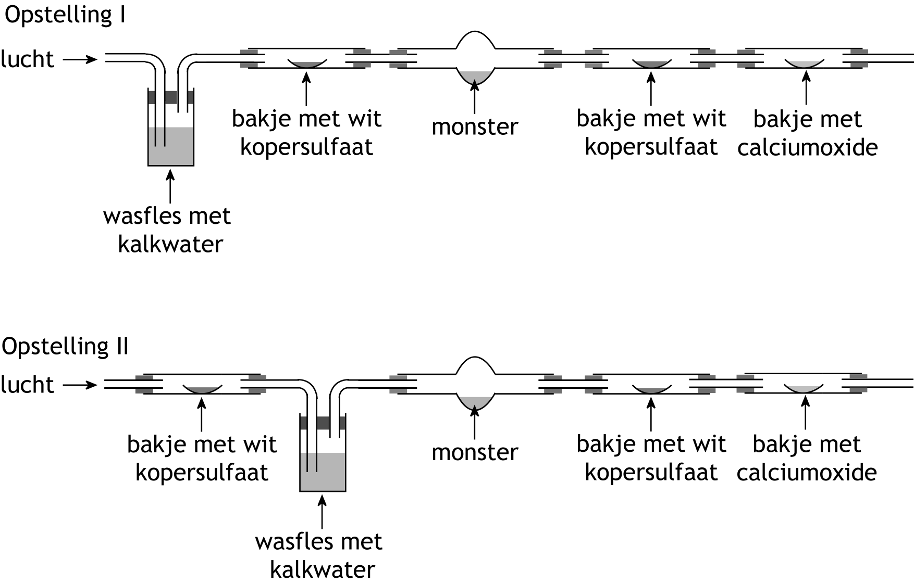

- Welk van deze opstellingen is juist, of zijn ze allebei juist of zijn ze allebei onjuist? Geef een verklaring voor je antwoord. 3
Van een onbekend carbonzuur C_{x}H_{y}O_{z} werd via een elementanalyse vastgesteld dat de stof 40,00 massaprocent C en 6,71 massaprocent H en 53,29 massaprocent O bevat.
- Bereken de verhouding x : y : z. Geef deze verhouding op in de vorm van zo klein mogelijke gehele getallen. 2
Het onbekende carbonzuur C_{x}H_{y}O_{z} kan reageren met vast zilveroxide (Ag₂O) onder vorming van een slecht oplosbaar zout. Het zilveroxide wordt vers bereid door oplossingen van zilvernitraat en natriumhydroxide samen te voegen.
- Geef de reactievergelijking voor deze vorming van zilveroxide. 3
De vergelijking van de reactie tussen zilveroxide en C_{x}H_{y}O_{z} is:
Ag₂O + 2 C_{x}H_{y}O_{z} → 2 AgC_{x}H_{(y−1)}O_{z} + H₂O
Aan 1,64 g Ag₂O voegt men overmaat C_{x}H_{y}O_{z} toe. Wanneer alle Ag₂O heeft gereageerd, is 2,79 g AgC_{x}H_{(y−1)}O_{z} ontstaan.
- Bereken hoeveel g C_{x}H_{y}O_{z} heeft gereageerd. 3
- Bereken de molaire massa van C_{x}H_{y}O_{z}. 2
- Leid de molecuulformule van het onbekende carbonzuur af. 2

42e Nationale Scheikundeolympiade 2021 voorronde 1
Antwoordblad meerkeuzevragen

naam:

nr. | keuze  letter | (score)
1
2
3
4
5
6
7
8
9
10
11
12
13
14
15
16
17
18
19
20
 | totaal

